ỨNG DỤNG TRÍ TUỆ NHÂN TẠO (AI) VÀO TRONG DẠY HỌC TẠI TRƯỜNG CAO ĐẲNG LÝ TỰ TRỌNG TP HỒ CHÍ MINH
APPLICATION OF ARTIFICIAL INTELLIGENCE (AI) IN TEACHING AT LY TU TRONG COLLEGES OF HO CHI MINH CITY

Keywords:  Artificial intelligence  , Application of AI,  Education. |  |  | TÓM TẮT:  Bối cảnh: Sự ra đời của trí tuệ nhân tạo (AI) là một thành tựu rất lớn của nhân loại gắn với cuộc cách mạng 4.0, AI đã ngày càng được ứng dụng vào trong nhiều lĩnh vực của cuộc sống, trong đó AI có rất nhiều ứng dụng đối với giáo dục.  Kết quả: AI đã góp phần đẩy mạnh quá trình chuyển đồi số, xây dựng trường học thông minh tạo ra rất nhiều lợi ích cho hoạt động giáo dục. Các trường học biết ứng dụng AI vào trong hoạt động của nhà trường sẽ phát triển mạnh mẽ và bền vững trên nền tảng chất lượng cao của giáo dục và đào tạo.  Bàn luận: Làm sao để ứng dụng AI vào trong hoạt động dạy họcvà ứng dụng sao cho hiệu quả là một vấn đề quan trọng đặt ra để bàn luận.  ABSTRACT:  Context: The birth of artificial intelligence (AI) is a great achievement of mankind associated with the 4.0 revolution, AI has been increasingly applied in many areas of life, in which AI has many applications. use for education.  Result: AI has contributed to accelerating the digital transformation process, building smart schools creates a lot of benefits for educational activities. Schools that know how to apply AI in their operations will develop strongly and sustainably on the foundation of high quality education and training.  Discussion: How to apply AI in teaching and learning activities effectively is an important issue for discussion.
- Mở đầu
Hội thảo quốc tế "Chuyển đổi số giáo dục - Từ cốt lõi đến toàn diện" do Sở Giáo dục và Đào tạo TP.HCM tổ chức đã xác định "Một trong các mục tiêu chuyển đổi số của ngành giáo dục TP.HCM từ nay đến năm 2025 và định hướng đến năm 2030 là sử dụng AI hỗ trợ giảng viên dạy học". Năm 2025 sắp đến gần và AI ngày càng trở nên phổ biến trong nhiều lĩnh vực của đời sống xã hội, AI đã tạo ra sự thay đổi mạnh mẽ trong các lĩnh vực, sản xuất, y tế, tài chính, công nghệ thông tin… góp phần nâng cao năng suất, hiệu quả công việc, học tập, đáp ứng sự phát triển xã hội, phục vụ cuộc sống con người tốt hơn, đặc biệt là đối với giáo dục. Đối với các trường học nói chung và trường CĐ Lý Tự Trọng TP Hồ Chí Minh nói riêng để thực hiện tốt quá trình chuyển đổi số và xây dựng trường học thông minh thì tất yếu phải ứng dụng và ứng dụng một cách có hiệu quả AI trong các hoạt động của nhà trường vì AI sẽ định hình tương lai giáo dục, trong đó đi đầu và trước hết là phải sớm ứng dụng AI vào quá trình giảng dạy tại trường để có thể tận dụng được những lợi ích do AI mang lại, tạo nền tảng để ứng dụng AI trong các hoạt động khác.
2. Nội dung nghiên cứu
2.1. Khái niệm AI
Artificial Intelligence (AI) được John McCarthy – nhà khoa học máy tính người Mỹ đề cập lần đầu tiên vào những năm 1950 nhưng đến ngày nay thuật ngữ trí tuệ nhân tạo mới thực sự được biết đến rộng rãi .
Trí tuệ nhân tạo (Artificial Intelligence viết tắt AI): là một nhánh của khoa học máy tính. Các hệ thống AI sử dụng phần cứng, thuật toán và dữ liệu để tạo ra “trí thông minh” để thực hiện những việc như đưa ra quyết định, biết suy nghĩ và lập luận để giải quyết vấn đề, biết giao tiếp do hiểu ngôn ngữ, tiếng nói, biết học và tự thích nghi, tìm ra các biểu mẫu và thực hiện một số loại hành động... AI là một thuật ngữ chung và có nhiều thuật ngữ cụ thể hơn được sử dụng trong lĩnh vực AI. Hệ thống AI có thể được xây dựng theo nhiều cách khác nhau, hai trong số những cách chính là: (1) thông qua việc sử dụng các quy tắc do con người cung cấp (hệ thống dựa trên quy tắc); hoặc (2) với các thuật toán học máy.
Trong đó thuật toán học máy, hay còn gọi là khả năng tự học của AI, đó là AI thể tự phán đoán, phân tích trước các dữ liệu mới mà không cần sự hỗ trợ của con người, đồng thời có khả năng xử lý dữ liệu với số lượng rất lớn và tốc độ cao.
Đặc điểm nổi bật của Trí tuệ nhân tạo có khả năng tự thích nghi, tự học và tự phát triển, tự đưa ra các lập luận để giải quyết vấn đề, có thể giao tiếp như người…tất cả là do AI được cài một cơ sở dữ liệu lớn, được lập trình trên cơ sở dữ liệu đó và tái lập trình trên cơ sở dữ liệu mới sinh ra. Cứ như vậy cấu trúc của AI luôn luôn thay đổi và thích nghi trong điều kiện và hoàn cảnh mới.
Công nghệ AI được chia thành 3 hướng chính:
- Kỹ thuật AI (AI Technique): là các mô hình tính toán và thống kê tiên tiến như học máy, logic mờ và hệ thống cơ sở tri thức cho phép tính toán, nhiệm vụ do con người thực hiện; Các kỹ thuật trí tuệ nhân tạo khác nhau được sử dụng để thực hiện các chức năng khác nhau.
- Ứng dụng chức năng của trí tuệ nhân tạo (AI functions application): chẳng hạn như thị giác máy tính (computer vision) có thể chứa một hoặc nhiều kỹ thuật trí tuệ khác nhau.
- Ứng dụng trí tuệ nhân tạo theo lĩnh vực (AI Application field ): là việc sử dụng các kỹ thuật hoặc ứng dụng trí tuệ nhân tạo chức năng trong các lĩnh vực, ngành nghề cụ thể như giao thông vận tải, nông nghiệp, khoa học đời sống, y tế ...
2.2. Lợi ích của việc ứng dụng AI
Có thể nói các trí tuệ nhân tạo AI không chỉ đơn thuần là một phần mềm máy tính có tính logic mà chúng còn chứa đựng cả trí tuệ của con người. Chúng biết suy nghĩ, lập luận để giải quyết các vấn đề, có thể giao tiếp với con người. Chính vì vậy mà AI có lợi ích vô cùng lớn như (:)
AI có khả năng phát hiện và ngăn chặn các rủi ro, AI giúp con người dự báo trước các rủi ro và mối nguy hại tiềm ẩn và hạn chế các thiệt hại đem lại. Các rủi ro được AI nhận biết như: Thảm họa thiên nhiên, động đất, sóng thần, núi lửa, dịch bệnh hay có mối nguy hại trong sản xuất kinh doanh
Hạn chế sử dụng sức lao động của con người: Nhờ quá trình học máy và tạo ra được các robot trong công nghiệp và đời sống. Con người sẽ không phải tốn nhiều sức lao động trong sản xuất, vận hành. Giờ đây, các máy móc robot sẽ thay con người làm việc đó.
Xóa bỏ khoảng cách ngôn ngữ: Công nghệ AI sẽ giúp con người trên mọi Quốc gia có thể nói chuyện và hiểu nhau, thoải mái tiếp xúc. Có thêm nhiều cơ hội để học tập và làm việc trên khắp thế giới.
Cá nhân hóa: Công nghệ AI sẽ đánh giá và thích ứng cũng như học hỏi đối tượng mà nó phục vụ. Từ đó, đưa ra phản ứng phù hợp nhất cho từng đối tượng riêng biệt.
Trong lĩnh vực giáo dục
Việc vận dụng trí tuệ nhân tạo (AI) trong các thao tác dạy và học, các trò chơi, phần mềm giáo dục giúp cải thiện và nâng cao trình độ học tập của con người. Ngoài ra, trí tuệ nhân tạo trong giáo dục còn có khả năng theo dõi sự tiến bộ của sinh viên để giảng viên có thể biết và điều chỉnh cách dạy học sao cho hợp lý.
AI có thể giúp giảng viên tự động hóa nhiều công việc sổ sách, quy trình, giấy tờ, giúp giảng viên có nhiều thời gian cho việc chuyên môn. AI có thể hỗ trợ đắc lực trong việc lên các ý tưởng bài học, xây dựng các chương trình giáo dục mới. AI có thể giúp giảng viên chấm điểm, phân tích dữ liệu về hành vi và học tập của sinh viên để biết em nào đang gặp khó khăn cần sự hỗ trợ, em nào đang vượt trội và em nào cần một lộ trình học tập nâng cao hơn. Trong lớp mà có sự hỗ trợ của trí tuệ nhân tạo trợ sẽ giảm thời gian dành cho các thủ tục thông thường, điều này sẽ giúp giáo viên tập trung vào việc hướng dẫn sinh viên và giao tiếp trực tiếp. Trí tuệ nhân tạo có thể giúp giáo viên cải thiện việc giáo dục cá nhân hóa cho sinh viên của họ, điều mà bình trường mỗi giảng viên rất khó để có thể thực hiện được, đặc biệt là với những lớp càng đông sinh viên thì càng không thể thực hiện giáo dục cá nhân hóa.
AI có thể giúp hướng dẫn cho các sinh viên những kiến thức cơ bản, hỗ trợ thêm cho sinh viên sau giờ học, thay vì mọi thắc mắc sinh viên phải hỏi giảng viên, giờ đây các em có được sự trợ giúp với câu trả lời nhanh, chính xác với nhiều minh họa sinh động, việc sử dụng trí tuệ nhân tạo trong giáo dục sẽ giúp việc học mang tính cá nhân hơn, mang lại trải nghiệm học tập hiệu quả, giúp sinh viên khám phá tài năng, nâng cao khả năng sáng tạo và mỗi sinh viên được học theo tốc độ của riêng họ. Trí tuệ nhân tạo luôn túc trực để giải đáp thắc mắc, góp ý và chỉnh sửa các lỗi sai cho người học. Khi không còn rào cản về thời gian, sinh viên có thể chủ động chuẩn bị bài trước, rèn luyện hoặc đào sâu nghiên cứu bất cứ lúc nào. Trí tuệ nhân tạo có thể cung cấp khả năng tiếp cận các cơ hội học tập phù hợp và tốt hơn cho mỗi người và cho cộng đồng.
Ngoài ra đối với giáo dục việc ứng dụng AI còn có thể mang lại các lợi ích khác như:
- Phân tích và đo lường được các yếu tố con người liên quan đến giáo dục mà thông thường rất khó để thực hiện chính xác.
- Xác định đúng nhu cầu của các cá nhân trong tổ chức giáo dục
- AI đưa ra các giải pháp thiết thực cho các vấn đề tồn tại lâu dài
- Đơn giản hóa nhiều thủ tục và tiết kiệm được nhiều nguồn lực (thời gian, con người, tiền bạc, văn phòng phẩm…)
- Cung cấp sự dễ dàng, thoải mái trong công việc.
- Giúp đưa ra quyết định đúng đắn nhờ phân tích dữ liệu nhanh
- Sử dụng hoặc lựa chọn các phương pháp học tập hiệu quả bằng cách sử dụng phân tích học tập
- Giúp các nhà hoạch định chính sách, ví dụ, mô phỏng dự đoán, cung cấp số liệu… để đầu tư đúng chỗ cho giáo dục.
2.3. Một số ứng dụng AI vào dạy học mà giảng viên trường CĐ Lý Tự Trọng TP Hồ Chí Minh có thể áp dụng
Hiện nay việc ứng dụng AI vào dạy học ở trường CĐ Lý Tự Trọng TP Hồ Chí Minh còn diễn ra rất hạn chế, chỉ mới ở những bước khởi đầu của việc này, điều đó thể hiện ở chỗ một số giảng viên cũng chỉ bước đầu biết đến ChatGPT và dùng ứng dụng này để tham khảo kiến thức, tìm kiếm thông tin, một số giảng viên khác thì biết dùng các ứng dụng làm trắc nghiệm online và chấm điểm trắc nghiệm tự động và xây dựng được các bài giảng số và nhà trường cũng xây dựng được kho học liệu số. Tuy nhiên việc vận hành các hệ thống số đó hiện nay hầu hết vẫn do giảng viên thao tác thực hiện chứ chưa đạt được mức tự động hóa bằng cách ứng dụng AI, vì vậy đặt ra yêu cầu mỗi giảng viên và nhà trường cần nghiên cứu ứng dụng AI vào các hoạt động của trường nhất là trong hoạt động dạy học để nâng cao được chất lượng giảng dạy hơn nữa, tận dụng tối đa được nguồn tài nguyên số và hạ tầng số hiện có, giảm thiểu các hoạt động không cần thiết cho giảng viên để họ tập trung nhiều hơn vào giảng dạy, học tập và nghiên cứu khoa học. Trên cơ sở đó người viết đề xuất một số ứng dụng AI có thể áp dụng như sau:
Nhận diện khuôn mặt, giọng nói để điểm danh và đánh giá mức độ tham gia học tập của sinh viên.
Với sự chính xác cao và tốc độ nhanh AI có thể thực hiện tốt việc nhận diện khuôn mặt người học và người dạy để thực hiện việc điểm danh, chấm công, tạo cơ sở dữ liệu đánh giá việc học của sinh viên và việc giảng dạy của giảng viên. Ở các trường học nói chung hầu hết việc điểm danh là rất mất thời gian và kém chính xác (do nhầm lẫn, do điểm danh hộ) và việc đánh giá việc học của sinh viên bằng việc có mặt trong lớp cũng thực sự không hiệu quả, vì sinh viên thể có mặt nhưng mức độ tập trung lại không có thì việc học cũng không hiệu quả, khắc phục hạn chế trên thì AI với việc tích hợp kỹ thuật nhận diện khuôn mặt ( Facial Recognition Technology) AI có thể điểm danh chính xác sinh viên thông qua camera và dữ liệu khuôn mặt của sinh viên đã được số hóa trên hệ thống (ví dụ ứng dụng BiSchool tự động điểm danh HS, nhắn tin thông báo cho phụ huynh trong thời gian thực), việc điểm danh không chỉ được thực hiện tại một thời điểm nhất định mà AI còn có thể thực hiện điểm danh suốt buổi học theo thời gian thực (sinh viên vào lớp lúc mấy giờ, ra khỏi lớp mấy lần, mỗi lần bao nhiêu phút…) và với kỹ thuật phân tích hình ảnh AI còn có thể đánh giá mức độ tập trung tham gia việc học của sinh viên và tự động thông báo tình hình học tập của sinh viên đến giảng viên giảng dạy, cố vấn học tập và phụ huynh và ngoài ra với kỹ thuật phân tích hình ảnh và giọng nói AI cũng có thể nhận diện giảng viên và đánh giá mức độ nhiệt tình và tính hiệu quả của buổi dạy.
Ứng dụng AI chatbot trong giáo dục
AI Chatbot là nền tảng đổi mới giáo dục và có thể thu thập thông tin về sở thích, thói quen, phương pháp học của sinh viên. AI Chatbot đóng vai trò như các trợ lý, giúp giảng viên rất nhiều công việc đơn giản nhưng lại tiêu tốn nhiều thời gian như truyền thụ kiến thức, chấm điểm, hướng dẫn sinh viên giải một số loại bài tập cơ bản, lưu trữ thông tin về điểm số, theo dõi quá trình học tập của sinh viên,…Việc sử dụng chatbot sẽ giúp người dùng có thể dễ dàng tìm kiếm thông tin cũng như đặt câu hỏi liên quan đến bài học cho chatbot, người dùng sẽ có được thông tin chính xác, trong thời gian ngắn nhất. Sự linh hoạt, hấp dẫn hơn với cách học online truyền thống (trực tiếp hoặc gián tiếp) là rất rõ ràng. Việc sử dụng chatbot ngoài việc giúp sinh viên tìm hiểu kiến thức môn học thì nó còn giúp cung cấp ngay cho sinh viên những thông tin cần thiết về hoạt động của nhà trường, hoạt động học tập mà không cần phải liên hệ với cố vấn học tập.
AI Chatbot nổi tiếng nhất hiện nay là ChatGPT, người viết đã thử sử dụng ChatGPT với vai trò là một người học để hỏi ChatGPT các kiến thức mà một sinh viên muốn tìm hiểu của môn Giáo dục chính trị như hình:
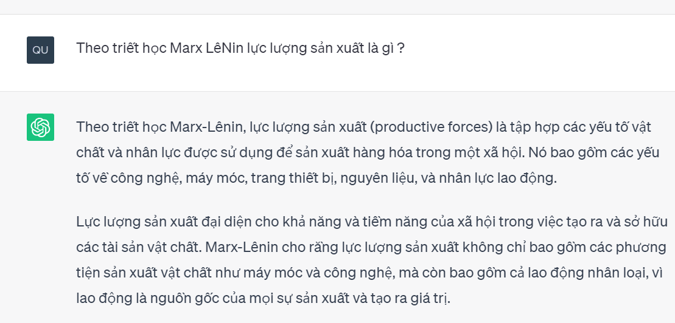

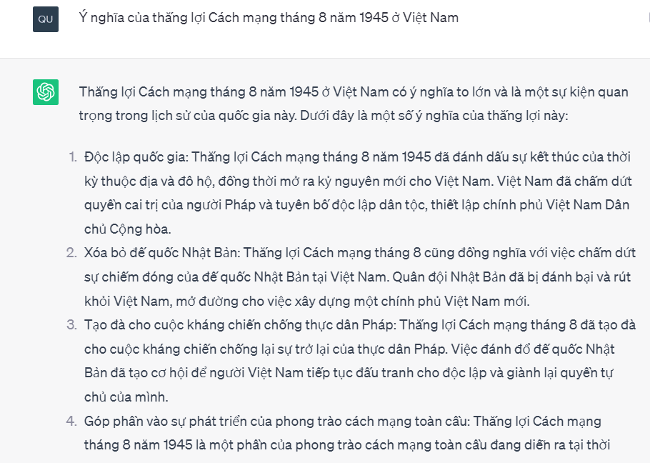
Qua những trả lời của ChatGPT ở trên ta có thể nhận thấy ChatGPT mặc dù không trả lời hoàn toàn giống với sách học ở trường, nhưng nội dung trả lời cũng rất chính xác ở một khía cạnh khác, cách diễn đạt của ChatGPT có thể nói là dễ hiểu hơn trong sách vở do ChatGPT không sử dụng những thuật ngữ hàn lâm mà dùng những từ ngữ phổ biến để diễn đạt vì vậy ở góc độ nào đó giảng viên và sinh viên có thể học và tìm hiểu kiến thức qua ChatGPT, đặc biệt là cho việc học tiếng Anh hoặc học lập trình, mặc dù hiện nay ChatGPT còn một số hạn chế, như là trả lời khá chung chung và nhiều nội dung chưa kịp cập nhật, nhưng có lẽ quá trình phát triển sẽ hoàn thiện hơn và được áp dụng phổ biến hơn. Tuy nhiên ChatGPT có khả năng học hỏi, mỗi giảng viên cũng có thể huấn luyện ChatGPT để ứng dụng này có thể trả lời sát với kiến thức mà mình mong muốn nó trả lời cho sinh viên và càng nhiều người sử dụng và cung cấp thông tin thì ChatGPT sẽ càng thông minh hơn.
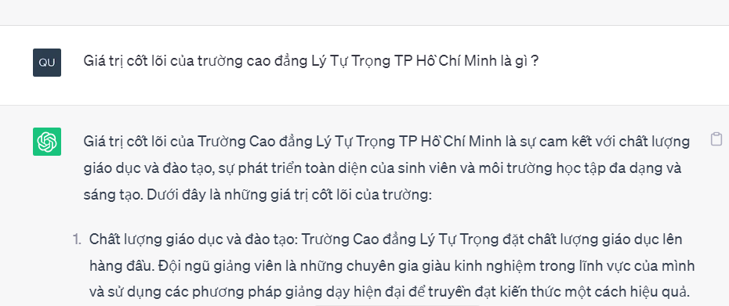

Sau khi ChatGPT được huấn luyện nó đã trả lời khác và chính xác hơn
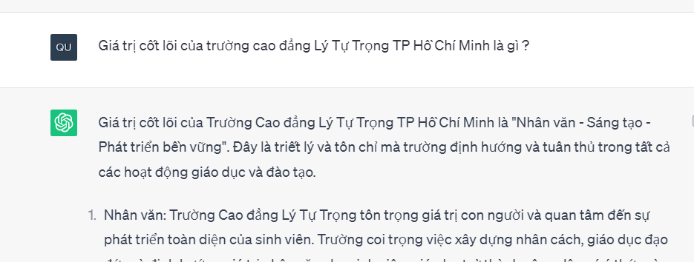

Ngoài ChatGPT thì Elsa: Cũng là một phần mềm dựa trên nền tảng “Xử lý ngôn ngữ tự nhiên”. Elsa cũng sử dụng các công nghệ từ Deep Learning, chẳng hạn như phân tích giọng nói. Sau khi tải ứng dụng này về, Elsa sẽ có một bài kiểm tra mức độ (level) phát âm tiếng Anh của người dùng bằng cách cho người đó đọc các đoạn văn/câu nói để phân tích điểm mạnh yếu, từ đó sẽ đưa ra một lộ trình học tiếng Anh tương đương. Chỉ cần một chiếc điện thoại thông minh, kết nối wifi là người dùng có thể sử dụng mọi lúc mọi nơi, là ứng dụng rất hay để sinh viên học ngoại ngữ.
Ứng dụng giảng viên ảo
Đây là một dạng cao cấp của AI Chatbot. Cũng được ứng dụng với mục đích hỗ trợ giảng viên dạy học tốt hơn. Giảng viên thật là người thật đi dạy, giảng viên ảo là do AI chatbot tạo ra để hỗ trợ giảng viên thật. Đã có rất nhiều công nghệ được thiết lập AI để dạy học. Giảng viên ảo được thiết kế để trả lời các câu hỏi mà sinh viên thường hỏi như kế hoạch bài học, mô-đun khóa học, bài tập và thời hạn của họ,…Giảng viên ảo có thể theo dõi tiến độ học tập của sinh viên qua hình thức 1 kèm 1, cung cấp cho từng người những phản hồi được cá nhân hóa, cũng có thể giới thiệu cho sinh viên những nội dung học tập phù hợp hơn bằng cách phân tích những kỹ năng học tập và những điểm còn thiếu sót của họ.

Chấm điểm bài thi
Một trong những ứng dụng nổi bật của AI trong giáo dục không thể không nhắc đến là chấm bài thi tự động. Một ví dụ điển hình đó là ứng dụng phần mềm Gradescope có tích hợp AI để thực hiện chấm bài thi tự luận cho học viên. AI sẽ thực hiện triển khai các thuật toán phức tạp để chấm được bài thi tự luận của mọi môn học. Với phần mềm Gradescope, học viên chỉ cần tự quét kết quả bài làm và gửi đi bằng smartphone. Trong khi đó, giảng viên sẽ nhập đáp án và điều kiện cho điểm lên hệ thống. Tiếp đến, AI sẽ nhận biết nét chữ, xác định tên của học viên và chấm điểm theo điều kiện mà giảng viên đã cung cấp. Nếu điều kiện chấm thay đổi, tất cả bài thi sẽ tự động cập nhật lại điểm cách tự động. Giảng viên có thể dễ dàng xem thống kê về tỷ lệ đúng sai trong từng phần của từng bài thi và gửi thẳng kết quả cho học viên qua một cú click chuột. Với phần mềm này, việc tạo, làm và chấm bài đều có thể thực hiện trực tuyến. Một vài ứng dụng AI có thể kể đến như Jill Watson - trợ lý giảng dạy ảo được giới thiệu bởi viện công nghệ Georgia; hay Palitt, được xây dựng để giúp người hướng dẫn dễ dàng tạo hàng loạt bài giảng, giáo trình hoặc sách giáo khoa tùy chỉnh theo mức độ” và Brainly - một trang mạng xã hội giải đáp các câu hỏi trong lớp học.Bên cạnh đó, các nhà giáo dục đang tăng cường sử dụng trợ lý giọng nói trong môi trường lớp học như Amazon Alexa, Google Home, Apple Siri và Microsoft Cortana đang cho sinh viên cơ hội tiếp xúc với tài liệu giáo dục mà không cần sự tương tác của giảng viên...
2.4. Yêu cầu đối với mỗi giảng viên để có thể ứng dụng AI hiệu quả vào việc dạy học
Với sự phát triển của AI trong giáo dục nếu các giảng viên không chịu cập nhật, học hỏi và thay đổi thì sẽ không đáp ứng được yêu cầu của giáo dục trong thời đại cách mạng công nghiệp 4.0 và tất yếu sự lên ngôi và phát triển của AI sẽ thay thế những giảng viên lỗi thời không còn phù hợp. Việc ứng dụng AI vào giảng dạy có thể khiến giảm khối lượng công việc của giảng viên, nhưng giảng viên phải hiểu rằng việc giảm đó là giảm khối lượng công việc giảng dạy chứ không phải giảm tổng khối lượng công việc mà thay vào đó để tồn tại được trong cuộc “cạnh tranh” với AI thì giảng viên phải dành nhiều thời gian hơn để học hỏi, nghiên cứu để tìm cách làm những công việc mà AI không thể làm thay được như là thực hiện hoạt động nâng cao trí tuệ cảm xúc, khả năng sáng tạo và khả năng giao tiếp của sinh viên, đó là tình cảm và sự quan tâm giữa thầy và trò, đó là sự lắng nghe, động viên và chia sẻ, đó là tấm gương cư xử trong cuộc sống. Nếu hiểu đúng thì AI thực ra không thể làm lung lay vai trò của giảng viên, biến công việc họ trở nên không cần thiết, mà ngược lại, công nghệ AI là cơ hội để đưa công việc của giảng viên trở về với đúng ý nghĩa của giáo dục. Giảng viên sẽ phải là một người truyền cảm hứng, để khơi gợi trí tò mò, mong muốn tìm tòi và khám phá tri thức của sinh viên. Giảng viên sẽ là một nhà thiết kế trải nghiệm học tập giúp sinh viên hình thành các kỹ năng, học cách vận dụng kiến thức và cả sự trợ giúp của AI để giải quyết các vấn đề cuộc sống. Giảng viên sẽ như một huấn luyện viên, đồng hành cùng các em, biết cách tạo ra những mục tiêu để sinh viên nỗ lực, biết lắng nghe, động viên và chia sẻ để các em vượt qua chính mình, và trở thành một phiên bản tốt nhất dựa trên tài năng của các em. Sẽ luôn có một công việc dành cho giảng viên trong giáo dục, nhưng vai trò đó là gì và nó đòi hỏi những gì có thể thay đổi do công nghệ mới trong loại hệ thống máy tính thông minh.
Với việc không ngừng học hỏi, nghiên cứu, vững chắc về kiến thức và kinh nghiệm trong chuyên môn và trong công nghệ thì AI không thể thay thế hoàn toàn giảng viên mà sẽ là công cụ hiệu quả để giảng viên thực hiện hoạt động giáo dục đào tạo của mình vì Giảng dạy không đơn thuần chỉ là cung cấp kiến thức mà còn có yếu tố sáng tạo, cảm xúc xã hội và giảng viên là người quyết định thời điểm thích hợp để sử dụng các công cụ có hỗ trợ của AI. Các công cụ đó được phát triển và tích hợp vào quá trình dạy học nhằm mục đích hỗ trợ những điều mà nhà giáo dục cần.
Để ứng dụng AI một cách hiệu quả, giảng viên cần có được các kỹ năng mới sau:
- Hiểu rõ về cách mà các hệ thống với sự hỗ trợ AI có thể tạo điều kiện và làm cho quá trình dạy học trở nên hiệu quả hơn.
- Có các kỹ năng về nghiên cứu, phân tích dữ liệu; Kỹ năng quản lý mới để có thể quản lý được nguồn nhân lực và AI theo ý muốn chủ quan.
- Tận dụng lợi thế của AI để thực hiện các nhiệm vụ lặp đi lặp lại nhằm mang lại nhiều năng lực hơn cho con người mà trước đây họ có thể không có thời gian thực hiện: Cố vấn, hỗ trợ tinh thần, kỹ năng giao tiếp cá nhân ….
- Có quan điểm phản biện về cách AI và công nghệ kỹ thuật số ảnh hưởng đến cuộc sống con người, các khuôn khổ mới về tư duy tính toán và kỹ năng kỹ thuật số có thể nâng cao năng lực của sinh viên để hiểu sức mạnh, sự nguy hiểm và khả năng của AI.
- Giúp người học có được những kỹ năng và năng lực mà máy móc không thể thay thế được.
3. Kết luận
Trí tuệ nhân tạo có tiềm năng rất lớn trong ngành giáo dục bởi những lợi ích của mà nó đem lại. Do đó, chúng ta cần phải xem xét để có những biện pháp khi áp dụng trí tuệ nhân tạo vào nền giáo dục Việt Nam nói chung và ở mỗi cơ sở giáo dục đào tạo nói riêng. Tuy nhiên, cũng có một số khó khăn, thách thức lớn khi ứng dụng AI vào trong giáo dục chính vì vậy cần có những nghiên cứu, đánh giá một cách tổng thể về những vấn đề liên quan, trên cơ sở xác định công nghệ nói chung và AI nói riêng chỉ là công cụ hỗ trợ chứ không thay thế hoàn toàn yếu tố con người trong giáo dục. Cùng với đó là việc nâng cao năng lực của giảng viên để có thể ứng dụng AI trong giáo dục đào tạo và đưa ra những mô hình, giải pháp phù hợp để ứng dụng AI vào giảng dạy một cách khoa học và hiệu quả từ đó áp dụng cho các hoạt động khác của nhà trường. Trường cao đẳng Lý Tự Trọng Thành phố Hồ Chí Minh càng phát triển mạnh mẽ theo hướng trường học thông minh để đáp ứng yêu cầu của cách mạng công nghiệp 4.0 trên cơ sở đẩy mạnh quá trình chuyển đổi số trong nhà trường, quá trình chuyển đổi số đối với trường CĐ Lý Tự Trọng TP Hồ Chí Minh là một quá trình đầy khó khăn và lâu dài, vì vậy mà để chuyển đổi số thành công thì cần sớm nghiên cứu ứng dụng AI vào trong các hoạt động của trường.

Tài liệu tham khảo
Ahmet Gocen,a Fatih Aydemirb (2020). Artificial Intelligence in Education and Schools. Research on Education and Media, Vol. 12, N. 1.
Đinh Thị Mỹ Hạnh1,3, Trần Văn Hưng (2021). Trí tuệ nhân tạo trong giáo dục: cơ hội và thách thức đến tương lai của việc dạy và học ở trường đại học. Tạp chí khoa học và công nghệ - Đại học Đà Nẵng, vol. 19, NO. 2, Trang 38.
Nguyễn Tất Thắng, Đặng Thị Thu Hà, Lã Đăng Hiệp (2021). Ứng dụng của trí tuệ nhân tạo trong giáo dục. Tạp chí thiết bị giáo dục số 245 kỳ 2, 7/2021, trang 2.
Kandula Neha (2020). Role of Artificial Intelligence in Education. Alochana Chakra Journal, Volume IX, Issue IX, September/2020.
Miguel A. Cardona, Ed.D., Roberto J. Rodríguez, Kristina Ishmael (2023). Artificial Intelligence and the Future of Teaching and Learning, May 2023.
https://laodong.vn/cong-nghe/tri-tue-nhan-tao-se-la-cong-cu-huu-dung-cua-giao-vien-trong-tuong-lai-1061887.ldo
https://thuvien.lacviet.vn/vi/news/index/ung-dung-ai-trong-giao-duc-nhu-the-nao
https://circls.org/educatorcircls/ai-glossary

